Внеклассное мероприятие по ПДД 6-й класс

«Безопасный маршрут в школу»
Цель:
- Повторение видов ДТП.
- Причины ДТП.
- Пропаганда правил дорожного движения.
- Развитие ответственного отношения к своей жизни и здоровью.
Оборудование: мультимедиа (презентация занятия)

I. Вступительная часть
Мы все живем сегодня в век скоростей, в век научно-технического прогресса. По современным дорогам мчатся быстроходные автомобили, в воздухе летят сверхзвуковые лайнеры и космические корабли, по морям и океанам плывут быстроходные суда. Все вокруг торопятся, спешат...
Одна секунда... много это или мало? Для пешехода одна секунда пустяк, шаг шагнуть. А для водителя секунда- вещь весьма серьезная. За одну секунду машина, идущая со скоростью 60 км/ч, проезжает больше 16 м, а со скоростью 80 км/ч - 22м.
Как порой бывает: машина совсем близко, а мы перебегаем дорогу. Нам и невдомек, что водитель не успеет вовремя остановиться. Автомобиль движется юзом даже тогда, когда нажаты тормоза. А на ледяной дороге машина остановится только через 400 метров! Помните об этом. Нередко случаются ДТП с участием школьников. Поэтому тему сегодняшнего занятия я назвала «Безопасный путь в школу." Что нужно сделать, чтобы учащиеся выходя из дома благополучно добрались до школы, после уроков, обратно домой (выслушивает мнение детей).
Вос-тель: Я думаю, что прежде всего надо: " Воспитывать будущих водителей и настоящих пешеходов!"
Любая дорога в темное время суток становится сложнее и опаснее ведь значительная часть учебного года приходится именно на осенне -зимний сезон, когда рано темнеет и поздно светает. Замечено, что количество ДТП с наступлением сумерек возрастает. В этом нет ничего удивительного: в это время года ухудшается погода, чаще идут дожди, привычная дорожная обстановка иногда очень резко меняется. В непогоду водитель часто просто не видит человека на дороге или замечает его слишком поздно. Если, переходя дорогу, ты занят тем, как обойти лужу, или отгородился от дождя зонтиком или капюшоном, то может случиться несчастье не полагайся на то, что водитель увидит тебя, — будь внимателен, предусмотрителен!
Желательно позаботиться о том, чтобы в любую погоду и в темноте твоя фигура была бы заметна водителю. Этому может помочь «катафот» или полоска светоотражающей ткани, нашитая на рукава и на спину. Можно также нашить на одежду, на ранец или рюкзак вместо настоящих «катафотов» кусочки любой блестящей ткани. Из такого материала можно сделать также аппликации. Одежду, ранцы и даже обувь с уже вшитыми блестящими, светоотражающими материалами можно купить в магазине. Бывают в продаже и отдельно ленты из светоотражающей ткани, «катафоты» и специальные брелки. Старайся носить яркую и светлую одежду, тогда ты будешь лучше виден издалека. Ну конечно же не забывать соблюдать правила дорожного движения. А чтобы их соблюдать, их надо знать и знать дорожные знаки. Давайте вспомним их, и проверим, как вы их знаете. (во время викторины группа делится на 2 команды)
ВИКТОРИНА.
Сейчас я предлагаю вам отгадать загадки о дорожных знаках.
Дидактическая игра «Загадки о дорожных знаках»
1. Это что за чудо-юдо,
Два горба, как у верблюда? Треугольный этот знак
называется он как?
(Неровная дорога)
2. Знак повесили с рассветом,
чтобы каждый знал об этом: Здесь ремонт идёт дороги -
Берегите свои ноги!
(Дорожные работы)
3. Я знаток дорожных правил, я машину здесь поставил, на стоянку у ограды-
Отдыхать ей тоже надо.
(Место стоянки)
4. На дорожном знаке том
Человек идет пешком.
Полосатые дорожки
постелили нам под ножки.
Чтобы мы забот не знали
и по ним вперед шагали. (Пешеходный переход)
5. Красный круг, а в нем мой друг, Быстрый друг - велосипед.
Знак гласит: здесь и вокруг
на велосипеде проезда нет.
(Езда на велосипедах запрещена)
6. Круглый знак, а в нем окошко,
не спешите сгоряча,
а подумайте немножко,
что здесь, свалка кирпича?
(Въезд запрещен)
7. Если ты устал в дороге, если ехать далеко, Отдохни шофер немного, Место здесь отведено.
(Место отдыха)
8. Тут и вилка, тут и ложка, подзаправились немножко, накормили и собаку…
Говорим «спасибо» знаку.
(Пункт питания)

В: Ребята, как вы думаете, когда появились первые дорожные знаки? Ответы детей.
В: Дорожные знаки появились, как только человек придумал дороги. Они были нужны людям для того, чтобы обозначать маршруты передвижения. Для этих целей древние люди использовали все подручные средства: обломанные ветки, зарубки на коре деревьев, камни определенной формы, установленные вдоль дорог. А сейчас давайте вспомним, какие дорожные знаки часто встречаются.
Дидактическая игра «Вспомним знаки»
Задание: нужно назвать дорожный знак, изображенный на картинке.
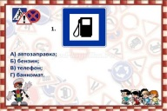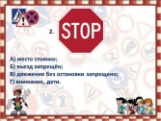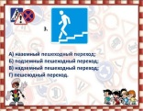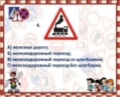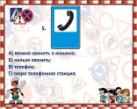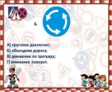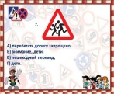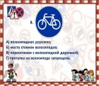
Ответы: 1- «Автозаправочная станция», 2- «Движение без остановки запрещено», 3- «Подземный пешеходный переход», 4 – «Железнодорожный переезд без шлагбаума», 5- «Телефон», 6- «Круговое движение», 7 – «Внимание, дети», 8- «Велосипедная дорожка». В: Молодцы, вы хорошо знаете группы дорожных знаков. Давайте вспомним, что обозначает каждая группа дорожных знаков.
В: Для обеспечения безопасности движения и существуют дорожные знаки. Их много, они имеют разные цвета и форму. Сделано это для того, чтобы все, кто участвует в дорожном движении - и пешеходы, и водители - могли лучше понимать язык знаков. Все дорожные знаки помогают организовывать дорожное движение. А сейчас давайте, ребята, проверим, как хорошо вы знаете правила дорожного движения.
Обсуждение ситуаций.
1.Уже темнело. По улице города ехал автобус, возвращавшийся в парк. Из-за кустов, которыми тротуар был отделен от дороги, на проезжую часть вылетел футбольный мяч, а за ним выскочил мальчик лет восьми, забыв обо всем на свете, он бежал наперерез несущемуся с большой скоростью автобусу. Мальчик думал только о своем мяче. Еще мгновение и ребенок окажется под колесами тяжелой машины. Это понял и водитель. Не теряя и доли секунды, он одним поворотом руля бросил автобус в сторону (благо, встречная полоса была свободна), чтобы хоть как-то смягчить удар. Но все же наезд произошел. Ведь несчастья могло и не быть, знай мальчик …
2.Идет дождь и ветер сильный. Девочка идет в школу, ей нужно переходить несколько дорог. Голова укрыта капюшоном и в руке зонт. Девочка походит к пешеходному переходу и уверенно начинает переходить дорогу и вдруг перед ней резко останавливается машина …
3Мальчик Паша живет далеко от школы. Чтобы добраться до школы ему нужно переходить железнодорожные пути, затем ехать две остановки на автобусе. Паша всегда ходит в наушниках, по сторонам не смотрит. Что может произойти с ним по пути в школу и обратно.
4.Дети стояли на автобусной остановке, ждали автобус. Автобуса не было и начали играть. Смеялись, толкали друг друга. Что может произойти на остановке с детьми.
Блиц-опрос «Да или нет»
Задание: нужно правильно ответить на вопросы, используя только два варианта ответа – да или нет.
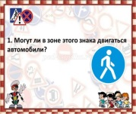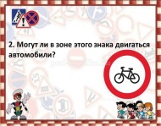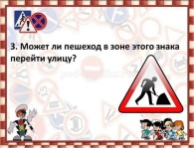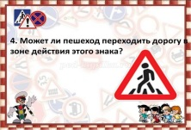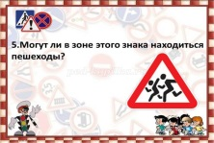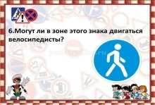

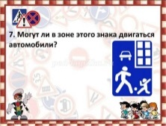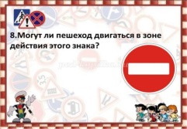
Ответы: 1- нет, 2- да, 3 – нет, 4 – нет, 5 – да, 6 – нет, 7 – да, 8 – да.
В: У знаков дорожных особый язык, и нужно, чтоб каждый читать их привык.
И с первого взгляда сумел бы понять, Какой нам в дороге опасности ждать.
И надеюсь, каждый знает, что все знаки означают?

Следующее задание сканворд «Дорожные знаки».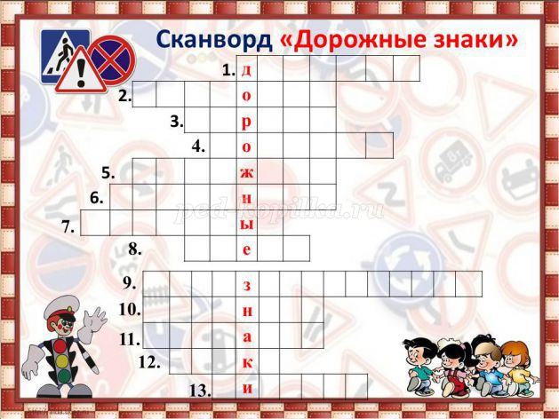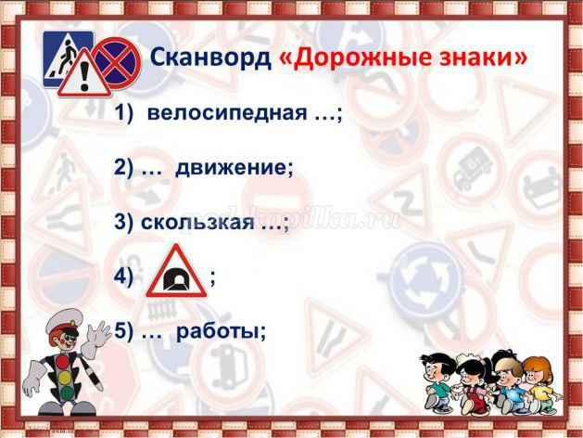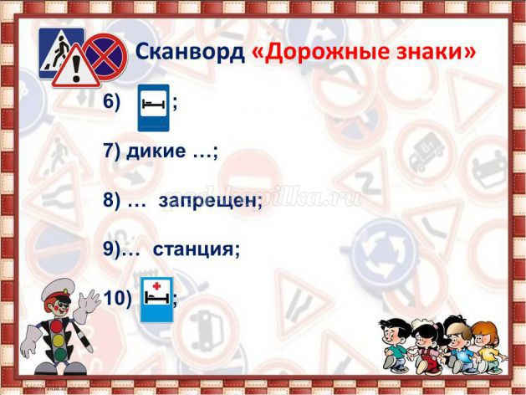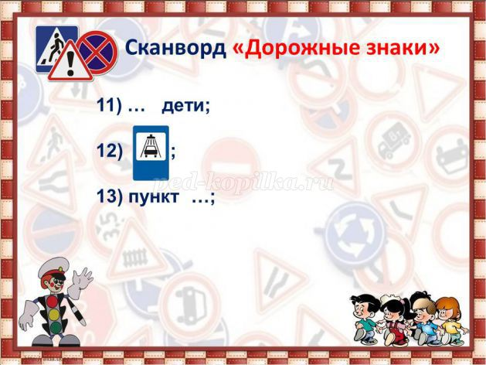
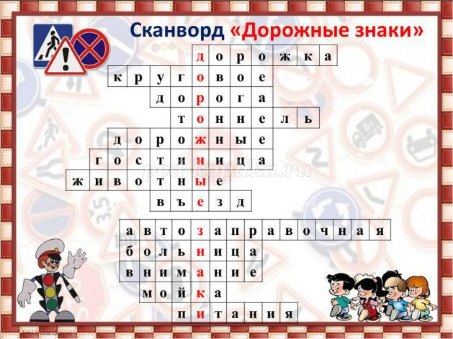
Подведение итогов викторины.

В: Город, в котором с тобой мы живем,
можно по праву сравнить с букварем.
Азбукой улиц, проспектов, дорог
Город дает нам все время урок.
Вот она, азбука – над головой: Знаки развешаны над мостовой.
Азбуку города помни всегда, чтоб не случилась с тобою беда!
В: К большому сожалению, очень часто школьники не осознают связи между своим поведением, своими поступками на дорогах и аварийными ситуациями, приводящими к ДТП. Между тем связь самая прямая. Именно недопустимое поведение является причиной ДТП. Все это является причиной таких распространённых нарушений ПДД школьниками.
А наше занятие подошло к концу! Будьте здоровы и соблюдайте правила дорожного движения!

